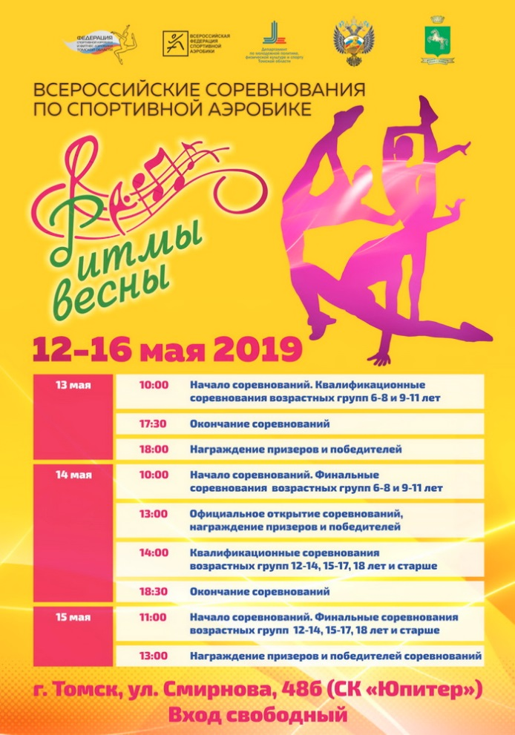
13 по 15 мая в Томске прошли в рамках Всероссийских соревнований, Межвузовские соревнования по спортивной аэробике «Ритмы весны» г. Томск 2019г.
Участниками соревнований стали не только студенты ВУЗов, но и спортсмены Пермского края, Свердловской области, Новосибирской области, Алтайского края, Томской области.
Особо следует отметить победу наших студентов в номинации индивидуальное выступление мужчины 18 и старше, где ребята показали достойное выступление и завоевали заслужено 1 место Голещихин Александр и 2 место Аюкасов Тимур. Поздравляем наших ребят и желаем им удачи в дальнейших соревнованиях!

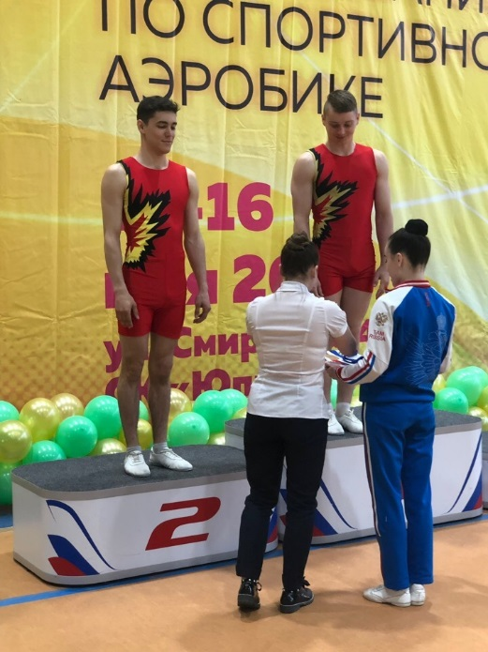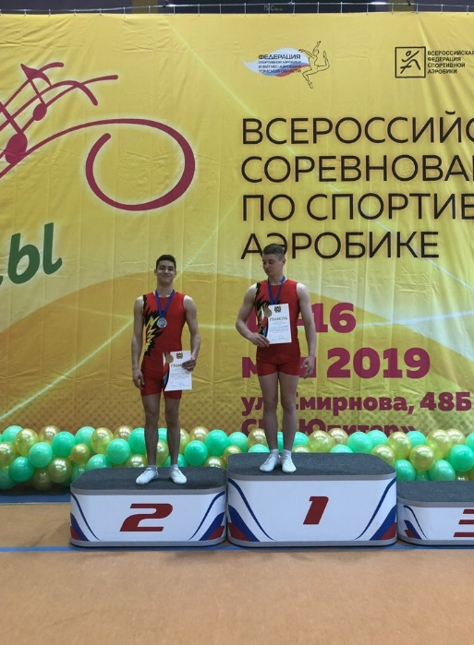

Команда ТГПУ по спортивной аэробике заняла 4 место:

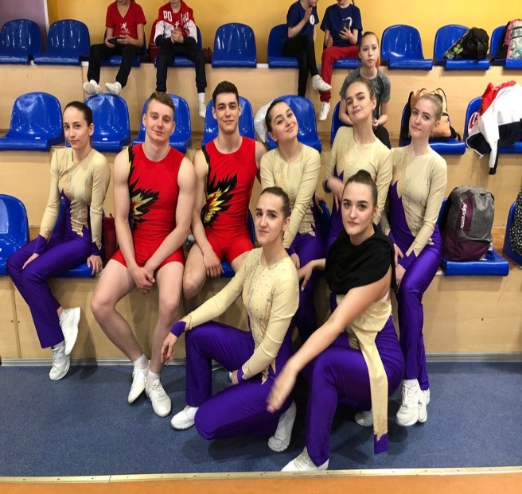

- Аюкасов Тимур.
- Бурачевская Юлия.
- Голещихин Александр.
- Деева Алена.
- Егорова Александра.
- Филимонова Мария.
- Быстрицкая Кристина.
- Рзаева Налия.
Места среди ВУЗов распределились следующим образом:
- 1 место - команда ТПУ;
- 2 место - команда ТГАСУ;
- 3 место – команда ТГУ;
- 4 место – команда ТГПУ.

Куратор КСС по с/ аэробике доцент кафедры ВСМ и СД Золотавина И.В.

